- Tool Pocket Auto Teaching 개요
  - 개발 목적
Tool Pocket의 Teaching 좌표를 정밀하고 편리하게 구하기 위해서 개발

1-2. Chairman의 좌표계
Chairman의 좌표계는 다음과 같다.

Axis assignment
X | X
Y | Y1
Z | Z1
A | Y2
B | Z2
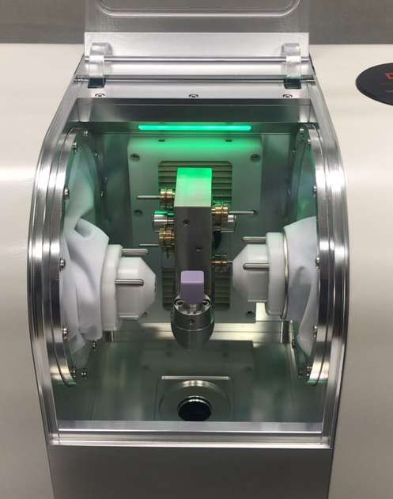
Z1
Z2
Y2
X
X
X
Y1

1-3. Tool Pocket Auto Teaching으로 구해야 할 Teaching 값
Tool Pocket Auto Teaching으로 구해야 할 Teaching값은 다음과 같다.

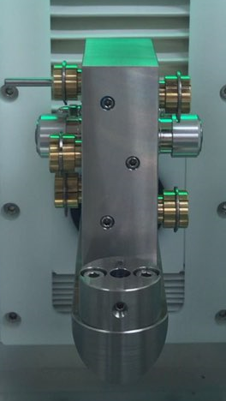

Tool 1
Tool 4
Tool
Sensor

Tool 5
Tool 2
Tool
Sensor

Tool 3
Tool 6

Z2
Y1
Y2
X
Z1
X

구해야 할 Teaching 값
 | X | Y1 | Y2
Tool 1 | ✔ | ✔ | ✘
Tool 2 | ✔ | ✔ | ✘
Tool 3 | ✔ | ✔ | ✘
Tool 4 | ✔ | ✘ | ✔
Tool 5 | ✔ | ✘ | ✔
Tool 6 | ✔ | ✘ | ✔
Left Tool Sensor | ✔ | ✔ | ✘
Right Tool Sensor | ✔ | ✘ | ✔

(✔: 필요, ✘: 불필요 (0으로 값 입력))

** Z1및 Z2는 Tool Pocket Auto Teaching이 끝난 후에, 수동으로 Teaching 한다.

1-4. Teaching 값 계산 원리 (Tool Pocket 틀 활용)
$θ$도 틀어져 있는 왼쪽 Tool Pocket에 대해, 다음과 같은 방법으로 X좌표와 Y1좌표를 Teaching 한다. (Tool Pocket틀은 직육면체이며, Tool Pocket의 위치는 Tool Pocket틀의 우측 상단 기준으로 항상 일정해야 함을 전제로 함)
a

m

b
1
n
$$θ$$

Sensor
Y1
Z1
2
n

3

X

- Tool Pocket 틀 옆면의 임의의 두 파란색 점과 가공물 고정 부의 윗면을 X, Y1 좌표를 구한다.

Tool 2
Tool 1
(p₁, q₁)

Tool
Sensor

(p₃, q₃)
(p₂, q₂)
Y1
Tool 3

Z1
X

** 그림상의 좌표 표기는 (p, q) = (Y1의 좌표, X의 좌표)

- 두 파란색 점을 지나는 직선과 빨간색 점의 좌표를 이용하여, Tool Pocket 틀에 있는 교점 (보라색 점)의 좌표를 구한다.

Tool 1
(p₁, q₁)

Tool
Sensor
Tool 2
(p₂, q₂)
(p₃, q₃)
(p₄, q₄)
Tool 3

Y1
Z1

X
** 우측 상단의 점 (보라색 점)의 좌표를 구하는 방법
1. 두 파란색 점을 지나는 직선의 방정식을 구한다.

$$X= \frac{q_{2}-q_{1}}{p_{2}-p_{1}}Y1+\frac{p_{2}q_{1}-p_{1}q_{2}}{p_{2}-p_{1}}$$

2. 이 직선에 직교하며, 빨간색 점을 지나는 직선의 방정식을 구한다.

$$X= -\frac{p_{2}-p_{1}}{q_{2}-q_{1}}Y1+\frac{p_{3}\left(p_{2}-p_{1}\right)}{q_{2}-q_{1}}+q_{3}$$

3. 두 직선의 방정식을 이용하여, 두 직선이 만나는 점(보라색 점)의 좌표를 구한다.

$$p_{4}= \frac{\left(q_{2}-q_{1}\right)\left(p_{1}q_{2}-p_{2}q_{1}\right)+q_{3}{\left(p_{2}-p_{1}\right)}^{2}+q_{3}\left(p_{2}-p_{1}\right)\left(q_{2}-q_{1}\right)}{{\left(p_{2}-p_{1}\right)}^{2}+{\left(q_{2}-q_{1}\right)}^{2}}$$

$$q_{4}= \frac{\left(p_{2}-p_{1}\right)\left(p_{2}q_{1}-p_{1}q_{2}\right)+q_{3}{\left(q_{2}-q_{1}\right)}^{2}+p_{3}\left(p_{2}-p_{1}\right)\left(q_{2}-q_{1}\right)}{{\left(p_{2}-p_{1}\right)}^{2}+{\left(q_{2}-q_{1}\right)}^{2}}$$

- 두 파란색 점의 좌표를 이용하여, 기울어진 각도를 구한다.

Tool 1
(p₁, q₁)
$$θ$$

Tool 2
Tool
Sensor
Z1
(p₂, q₂)
Tool 3
Y1

X

$$θ=\tan^{-1}{\frac{p_{1}-p_{2}}{q_{2}-q_{1}}}$$

- Tool Pocket 틀의 보라색 점으로부터 1번 Tool Pocket까지 떨어진 거리a, b 및 각 Tool Pocket 및 Tool Sensor 간의 간격 m, n값을 이용하여, 각 Tool Pocket및 Tool Sensor의 중심의 좌표를 구한다.

b
n

1
m
$$θ$$

a

Sensor
Y1
Z1
2
m
c
3

X

Tool Pocket 1:
$$\left(\begin{matrix}x_{tool1} \\ y_{tool1}\end{matrix}\right)=\left(\begin{matrix}q_{4} \\ p_{4}\end{matrix}\right)+\left(\begin{matrix}\cos{θ} & \sin{θ} \\ -\sin{θ} & \cos{θ}\end{matrix}\right)\left(\begin{matrix}a \\ b\end{matrix}\right)$$

Tool Pocket 2:
$$\left(\begin{matrix}x_{tool2} \\ y_{tool2}\end{matrix}\right)=\left(\begin{matrix}q_{4} \\ p_{4}\end{matrix}\right)+\left(\begin{matrix}\cos{θ} & \sin{θ} \\ -\sin{θ} & \cos{θ}\end{matrix}\right)\left(\begin{matrix}a-m \\ b\end{matrix}\right)$$

Tool Pocket 3:
$$\left(\begin{matrix}x_{tool3} \\ y_{tool3}\end{matrix}\right)=\left(\begin{matrix}q_{4} \\ p_{4}\end{matrix}\right)+\left(\begin{matrix}\cos{θ} & \sin{θ} \\ -\sin{θ} & \cos{θ}\end{matrix}\right)\left(\begin{matrix}a-2m \\ b\end{matrix}\right)$$

Tool Sensor:
$$\left(\begin{matrix}x_{sensor1} \\ y_{sensor1}\end{matrix}\right)=\left(\begin{matrix}q_{4} \\ p_{4}\end{matrix}\right)+\left(\begin{matrix}\cos{θ} & \sin{θ} \\ -\sin{θ} & \cos{θ}\end{matrix}\right)\left(\begin{matrix}c \\ b+n\end{matrix}\right)$$

$δ$도 (= $-θ$도) 틀어져 있는 오른쪽 Tool Pocket에 대해서도 같은 원리를 이용하여 X좌표와 Y2좌표를 Teaching한다.

e
n

4

m
$$δ$$

d
5
m

Sensor
Z2
(p₅, q₅)
6
Y2

f
X

Tool Pocket 4:
$$\left(\begin{matrix}x_{tool4} \\ y_{tool4}\end{matrix}\right)=\left(\begin{matrix}q_{5} \\ p_{5}\end{matrix}\right)+\left(\begin{matrix}\cos{δ} & \sin{δ} \\ -\sin{δ} & \cos{δ}\end{matrix}\right)\left(\begin{matrix}d \\ e\end{matrix}\right)$$

Tool Pocket 5:
$$\left(\begin{matrix}x_{tool5} \\ y_{tool5}\end{matrix}\right)=\left(\begin{matrix}q_{5} \\ p_{5}\end{matrix}\right)+\left(\begin{matrix}\cos{δ} & \sin{δ} \\ -\sin{δ} & \cos{δ}\end{matrix}\right)\left(\begin{matrix}d-m \\ e\end{matrix}\right)$$

Tool Pocket 6:
$$\left(\begin{matrix}x_{tool6} \\ y_{tool6}\end{matrix}\right)=\left(\begin{matrix}q_{5} \\ p_{5}\end{matrix}\right)+\left(\begin{matrix}\cos{δ} & \sin{δ} \\ -\sin{δ} & \cos{δ}\end{matrix}\right)\left(\begin{matrix}d-2m \\ e\end{matrix}\right)$$

Tool Sensor:
$$\left(\begin{matrix}x_{sensor2} \\ y_{sensor2}\end{matrix}\right)=\left(\begin{matrix}q_{5} \\ p_{5}\end{matrix}\right)+\left(\begin{matrix}\cos{δ} & \sin{δ} \\ -\sin{δ} & \cos{δ}\end{matrix}\right)\left(\begin{matrix}f \\ b+n\end{matrix}\right)$$

** 그림상의 좌표 표기는 (p, q) = (Y2의 좌표, X의 좌표)

1-5. Teaching 값 계산 원리 (가공물 고정부 활용)
가공물 고정부의 윗면 X축 좌표와 Y1, Y2축의 중심을 다음과 같이 측정한 후, 해당 좌표를 이용하여, 툴 포켓의 위치를 찾는다.

Tool 1

Y1
Z1
X
Tool 2

(p₄, q₄)
(p₃, q₃)
Tool
Sensor

(p₂, q₂)

Tool 3
(p₁, q₁)

$$p_{4}=\frac{p_{1}+p_{2}}{2}, q_{4}=q_{3}$$

1
m
a
Y1
Z1
X

c
2
m
(p₄, q₄)
Sensor

3
n
b

Tool Pocket 1:
$$\left(\begin{matrix}x_{tool1} \\ y_{tool1}\end{matrix}\right)=\left(\begin{matrix}q_{4} \\ p_{4}\end{matrix}\right)+\left(\begin{matrix}a \\ b\end{matrix}\right)$$

Tool Pocket 2:
$$\left(\begin{matrix}x_{tool2} \\ y_{tool2}\end{matrix}\right)=\left(\begin{matrix}q_{4} \\ p_{4}\end{matrix}\right)+\left(\begin{matrix}a-m \\ b\end{matrix}\right)$$

Tool Pocket 3:
$$\left(\begin{matrix}x_{tool3} \\ y_{tool3}\end{matrix}\right)=\left(\begin{matrix}q_{4} \\ p_{4}\end{matrix}\right)+\left(\begin{matrix}a-2m \\ b\end{matrix}\right)$$

Tool Sensor:
$$\left(\begin{matrix}x_{sensor1} \\ y_{sensor1}\end{matrix}\right)=\left(\begin{matrix}q_{4} \\ p_{4}\end{matrix}\right)+\left(\begin{matrix}c \\ b+n\end{matrix}\right)$$

* Tool Pocket Auto Teaching동작 및 계산에 다음과 같은 Parameter가 필요하다.
$$∆{x1}_{1}$$ | Measure Pos X1_1
$$∆{x2}_{1}$$ | Measure Pos X2_1
$$∆{y1}_{1}$$ | Measure Pos Y1_1
$$∆{y2}_{1}$$ | Measure Pos Y2_1
$$∆{z1}_{1}$$ | Measure Pos Z1_1
$$∆{z2}_{1}$$ | Measure Pos Z2_1
$$∆{x1}_{2}$$ | Measure Pos X1_2
$$∆{x2}_{2}$$ | Measure Pos X2_2
$$∆{y1}_{2}$$ | Measure Pos Y1_2
$$∆{y2}_{2}$$ | Measure Pos Y2_2
$$∆{z1}_{2}$$ | Measure Pos Z1_2
$$∆{z2}_{2}$$ | Measure Pos Z2_2
$$∆{x1}_{3}$$ | Measure Pos X1_3
$$∆{x2}_{3}$$ | Measure Pos X2_3
$$∆{y1}_{3}$$ | Measure Pos Y1_3
$$∆{y2}_{3}$$ | Measure Pos Y2_3
$$∆{z1}_{3}$$ | Measure Pos Z1_3
$$∆{z2}_{3}$$ | Measure Pos Z2_3
$$D_{tool1}$$ | Left Tool Diameter
$$D_{tool2}$$ | Right Tool Diameter

